第一章引言

1、设计目的和任务与内容

1.1、 设计目的
综合运用本课程与前期课程的相关知识和技能，相对独立地设计 和调试一个小型PLC应用系统，使学生获得控制技术工程的基本训 练，提高工程意识和实践技能。同时提高学生对文献资料的检索和信 息处理的能力，以与编写和整理设计文档的能力。

1.2、 设计任务
熟悉工艺流程与生产设备的工作原理；根据控制要求，画出硬件 电路图、PLC接线图与控制梯形图；利用编程软件编制程序，可先在 计算机上进行仿真，然后在实验室完成调试；完成课程设计说明书。

1.3、 设计内容
电镀生产线采用专用行车，行车架上装有可升降的吊钩。行车 和吊钩各由一个电动机拖动。行车的进退和吊钩的升降均由相应的限 位开关定位。假定该生产线有三个槽位。工艺要求：工件放入镀槽中， 电镀280s后提起，停放28s，让镀液从工件上流回镀槽，然后放入 回收液槽中浸30s，提起后停15s，接着放入清水槽中清洗30s。最 后提起停15s后，行车返回原位，电镀一个工件的全过程结束。系统 有自动和手动两种操作模式。
第二章系统硬件设计
2.1、 系统硬件配置与组成原理
2.1.1、 电气控制线路的设计
本自动线中的电动机控制线路，采用交流380/220V电源供电， 电源开关采用刀开关与自动开关串连的组合形式，其中刀开关起隔离 电源、安全检修的作用，自动开关起短路保护作用。电动机控制线路 中各电机主电路接于380V电源，控制电路接于220V电源。各电机主 电路采用接触器控制，并采用热继电器作过载保护，其中行车电机和 吊钩电机采用电磁抱闸制动。因实际需要，吊钩电机采用转子串电阻 起动。因此，电镀行车电动机的主电路、局部照明电路、向PLC负载 供电的直流稳压电源。

2.1.2、 电动机的设计
本文采用三相异步电动机控制作为行车和吊钩的动力单元。三相 异步电动机具有结构简单，维护容易，运行可靠，价格便宜，具有较 好的为太和动态特性的有点。

2.1.3、 PLC的选型
PLC的选型在PLC的应用设计当中非常的重要，目前在国内外生 产的PLC种类很多，在选用PLC时应考虑以下几点：
首先规模要适当。输入、输出点数以与软件对PLC的功能与指令 要求是选择PLC机型规模大小的重要依据。首先要有足够的输入、输 出点数，并留有一定的裕量（百分之十的备用量）。如果只是为了实 现单机自动化，或者机电一体化产品，可选用小型的PLC。如果控制 系统较大，输入、输出点数较多，被控设备较分散的，可选用中型或 大型的PLC。
其次功能要相当，结构要合理。对于以开关量进行控制的系统，
一般的低档机就能满足要求；对于以开关量控制为主，带少量模拟量 控制的系统，应选用带A/D、D/A转换，加减运算，数据传送的低档 机；对于控制比较复杂，控制性能较高的系统，应选用中档或高档机。
根据以上对PLC的选型要进行的严格分析，再对照我们所设计的 电镀生产线的控制系统的具体分析，我们所选用的控制系统是三菱公 司的FX2N-32MR-001，CPU、电源、输入输出一体化机型，可以连接 模拟量、定位、通讯、网络等各种特殊扩展设备。内置8K容量的RAM 存储器，通过安装存储器卡盒，最大可扩展到16K容量。CPU处理速 度0..08us/基本指令，I/O点数各为16点，便可以满足其控制要求， 且有一定的裕量。

2.1.4、PLC的控制功能
PLC是一种一位处理器为核心的工业通用自动控制装置，其实质 是一种工业控制用的专用计算机。因此它的组成以一般的微型计算机 基本相同，也是有硬件系统和软件系统两大部分组成。
PLC的硬件系统由基本单元、I/O扩展单元与外部设备组成，如 下图为PLC的硬件系统的机构框架图1
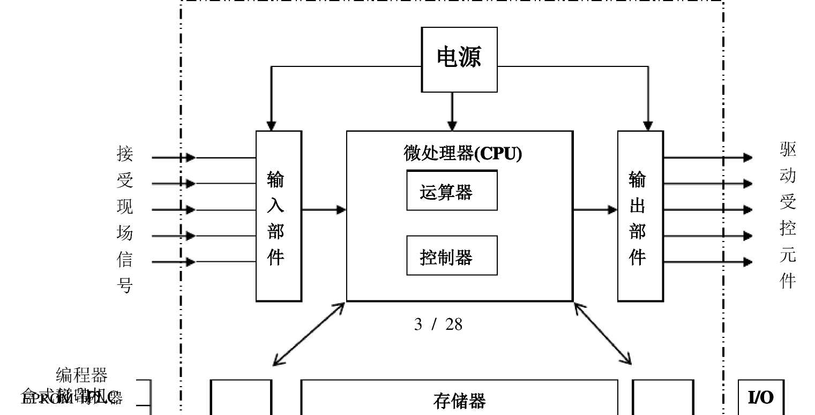
图1 PLC的硬件系统结构框图
1、 微处理器（CPU）
与通用计算机一样，CPU是PLC的核心部件，在PLC控制系统 中的控制系统中的作用类似于人体的神经中枢，整个PLC工作过程都 是在CPU的统一指挥
下进行的。它的主要功能有以下几点：
（1） 接受从编程器输入的用户程序和数据，送入存储器存储；
（2） 用扫描方式接受输入设备的状态信号，并存入相应的数据 区（输入映像寄存器）；
（3） 监测和诊断电源，PLC内部电路工作状态和用户程序编程 过程中的语法错误；
（4） 执行用户程序，完成各种数据的运算、传递和存储等功能;
（5） 根据数据处理的结果，刷新有关标志位的状态和输出状态 寄存器表的内容，以实现输出控制、制表打印或数据通信等功能。
2、 存储器
PLC配有两种存储器：系统存储器和用户存储器。系统存储器存 放系统程序，用户存储器用来存放用户编织出来控制程序。
系统程序用来管理PLC系统，不能由用户直接存取，所以，PLC 产品样本或说明书中所列的存储器类型与其容量，系指用户程序存储 器而言。如FX2-24M的存储器容量为4K步，即指用用户程序存储器 的容量。
PLC所配的用户存储器的容量 大小差别很大，通常中小型PLC的 用户存储容量在8K步以下，大型PLC的存储了容量可达到或超过256K 步。
3、输入\输出（I/O）部件
如上图1所示中的输入部件和输出部件也成为输入/输出单元或 输入/输出模块。实际生产过程中产生的输入信号多种多样信号电平 各不相同，而PLC所能处理的信号只能是标准电平，因此必须通过输 入模块将这些信号转换成CPU能够接受和处理的标准电平信号。同样 外部执行元件如电磁阀、接触器、继电器等所需要的控制信号电平也 千差万别，亦必须通过输出模块将CPU输出的标准电平信号转换成这 些执行元件所能接收的控制的信号。所以，输入/输出模块实际上是 CPU与现场输入输出设备之间的连接部件，起着PLC与被控制对象间 传递输入输出信号的作用。
PLC输入/输出模块的电路框图2.1、图2.2所示。
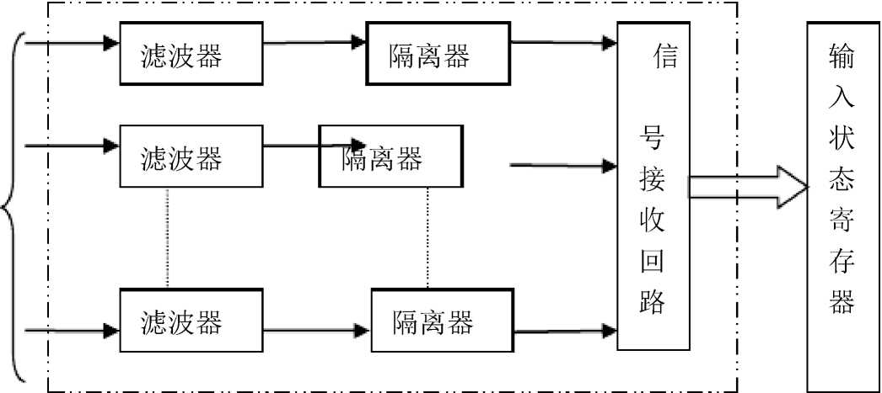
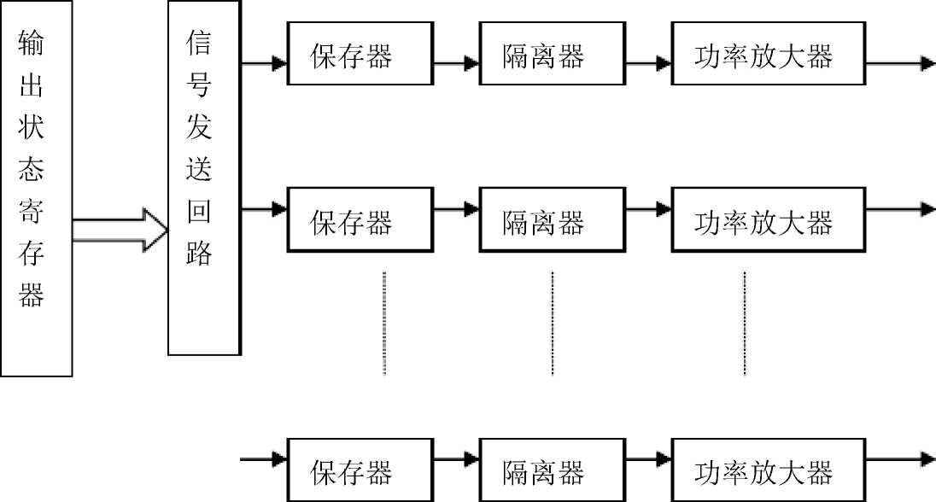
外 部 输 入 信 号
图2.1输入接口
外 部 设 备
图2.2输出接口
为提高抗干扰能力，一般的输入/输出模块都有光电隔离装置。
在数字量I/O模块中广泛采用由发光二接管和光电三接管组成的光 电耦合器，在模拟量I/O模块中通常采用隔离放大器。
来自工业生产现场的输入信号经输入模块进入PLC。这些信号有
的是数字量，有的是模拟量；有的是直流信号，有的是交流信号。使
用时要根据输入信号的类型选择何时得输入模块。
由PLC产生的输出控制信号经过输出模块去驱动负载，如电镀上 的升降电动机的起停和正反转、阀门的开闭、设比的移动、升降等。 和输入模块相同，与输出模块相接的负载所需的控制信号有的是属质 量，有的模拟量；有的交流，有的是直流。因此，同样需要根据负载 性质选择合适的输出模块。PLC具有多种模块，常见的有属质量I/O 模块和模拟量I/O模块，以与快速响应模块、高速计数模块、通信接 口模块、温度控制模块、中断控制模块、PID控制模块和位置控制模 块等多种。I/O模块的类型、品种与规格越多，PLC系统的灵活性越 好；I/O模块的I/O容量越大，PLC系统的适应性越强。

2.2、系统硬件电路图

2.2.1、主电路图
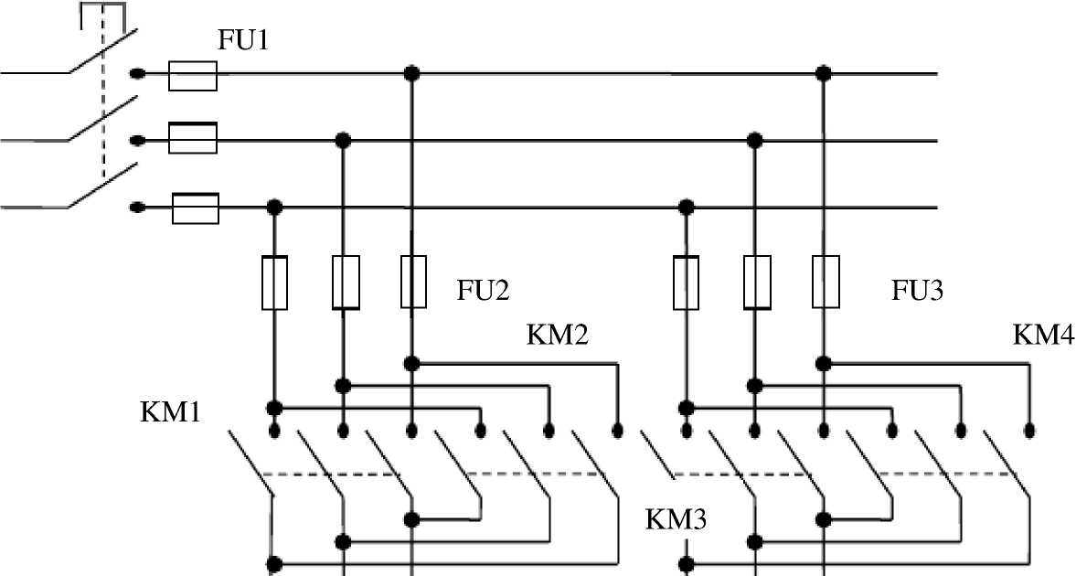
专用行车 的前后和升 降运动由三 相交流异步 电动机拖动， 根据电镀行 车的起吊重 量，选用两台
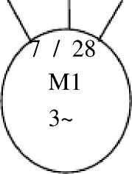
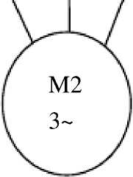
电动机进行拖动。主电路拖动控制
系统如图所示，其中，行车的前进和后退，吊钩的上T升和下降控制 分别通过两台电动机M1、M2的正、反转来控制。 图
3主电路图
本图没有给三相异步电动机加热继电保护器，是因为三相异步电 动机工作时间是以秒计算的，工作时间较短；根本不会造成三相异步 电动机发热而损坏。所以本图可以不用热继电保护器
2.2.2、I/O分配表
输入信号 |  |  | 输出信号
名称 | 功能 | 编号 | 名称 | 功能 | 编  号
SB1 | 启动 | X000 | SQ4 | 行车限位（后  退） | X01  4
SB2 | 停止 | X001 | SQ5 | 吊钩限位（提  升） | X01  5
SB3 | 吊钩提  升 | X002 | SQ6 | 吊钩限位（下  降） | X01  6
SB4 | 吊钩下  降 | X003
SB5 | 行车前  进 | X004 | 输出信号
SB6 | 行车后  退 | X005 | 名称 | 功能 | 编  号
SA | 选择开关  （手动） | X006 | HL | 原位指示灯 | Y00  0
SA | 选择开  关（自动） | X007 | KM1 | 吊钩提升电  机正转接触器 | Y00  1
SQ1 | 行车限  位（前进） | X011 | KM2 | 吊钩提升电  机反转接触器 | Y00  2

SQ2 | 行车限  位（后退） | X012 | KM3 | 行车电机正  转接触器 | Y00  3
SQ3 | 行车限  位（后退） | X013 | KM4 | 行车电机反  转接触器 | Y00  4

图4 I/O分配表

2.2.3、I/O接线图
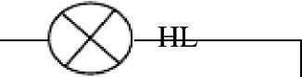
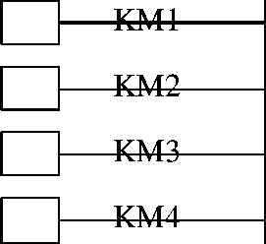
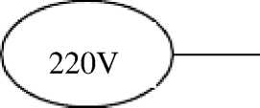
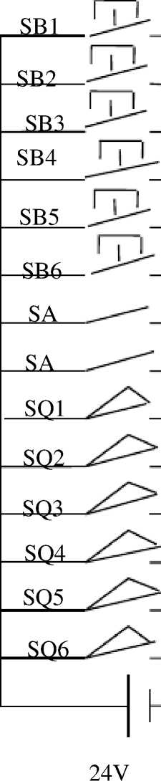
FU
00
O
Y
10
O
Y
3
00
Y

1QU-RM23 -NZAF
A) o O X X
€ 7
O 心
o O
X X
1 2
1 1
o O
X X
3
1
O
X
4
1
O
X
图5 PLC控制系统I/O接线
第三章系统软件设计

3.1、 系统功能分析

3.1.1、 工艺流程图与控制流程
电镀生产线有三个槽（实际应用还会多些），工件由装有可升降 吊钩的行车带动，经过电镀、镀液回收、清洗等工序，完成工件的电 镀全过程。工艺要求为：工件放入镀槽中，电镀280s后提起，停放 28s,让镀液从工件上流回镀槽，然后放入回收液槽中浸30s,提起后 停15s，接着放入清水槽中清洗30s，最后提起停15s后，行车返回 原位，一个工件的电镀过程结束。电镀生产线的工艺流程如图。
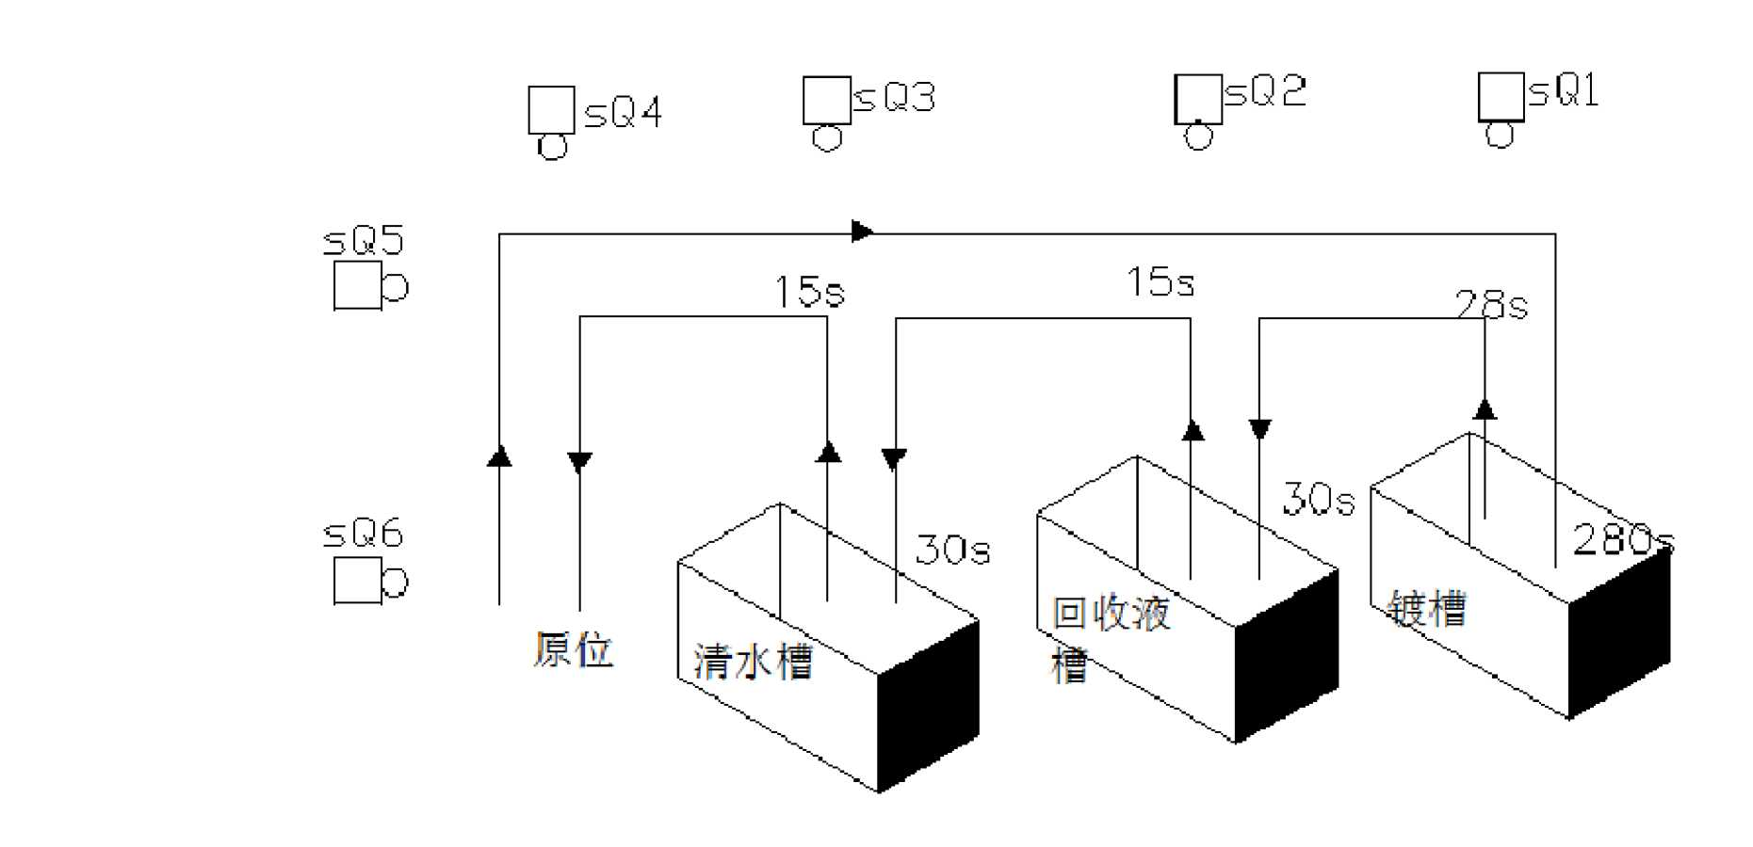

图6电镀工艺流程图
控制流程
电镀生产线除装卸工件外，要求整个生产过程能自动进行，这主
以上内容仅为本文档的试下载部分，为可阅读页数的一半内容。如要下载或阅读全文，请访问：https://d.book118.com/568061055053006047

